臺北市立大同高級中學 107學年度第1學期 國中 綜合活動 領域
第 四 次會議紀錄
- 時間：民國107 年 10 月25 日(星期 四 )9 時 10 分至12 時00分
- 地點：校園(健康中心前)
- 出席人員：應出席 9人，列席 2 人；實際出席 5 人，列席 2 人（見簽到表）
- 主席： 蔡麗苑 記錄：陳文樺
- 主席致詞：

1.主席致歡迎詞 今天邀請的是國際認證攀樹師為我們授課。
2.講師介紹
國際樹木學會認證 攀樹師杜裕昌
攀樹師許佳涵 台灣唯一女攀樹師

- 研習內容：
攀樹教學研習
壹.簡介攀樹師之職業，及其他相關產業。
貳.攀樹師學習技巧與工作為-1.修剪樹木、營養調節2.樹木健康檢查 3.樹空救援 4.其他相關的應用。
参.學校樹木訊息介紹1.樹木修剪的理論與影響 2.樹木健康生長之判別 3.樹木疾病
肆.裝備教授與著裝。
伍.實際操作練習時間。

- 臨時動議：無

- 散會：民國 107年 10月 25日 12 時 00分

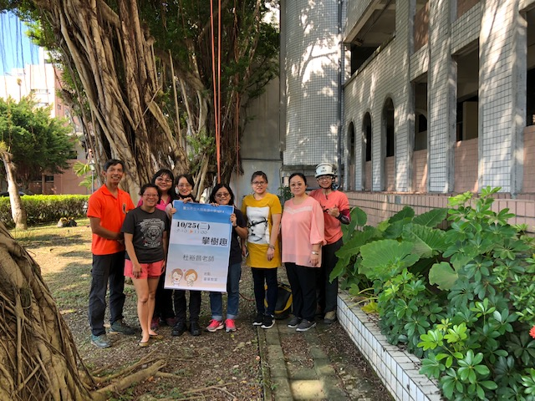 | 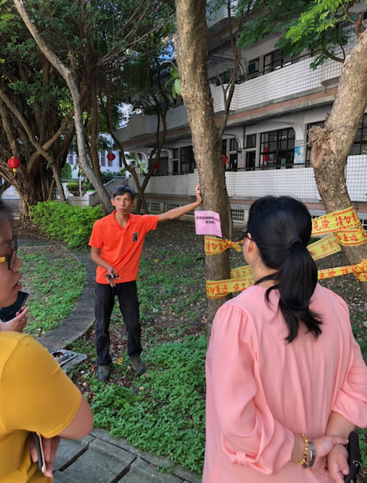
與授課老師合影 | 樹木知識教學中
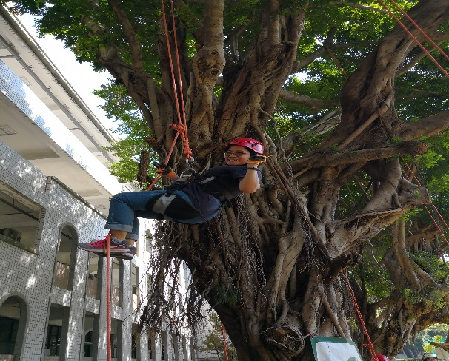 | 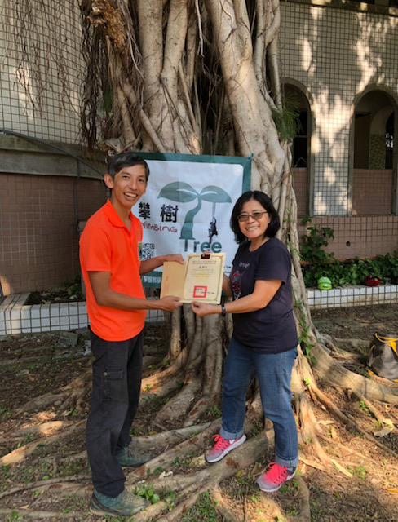
實際操作練習，老師一一教導 | 致贈感謝狀

